
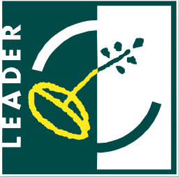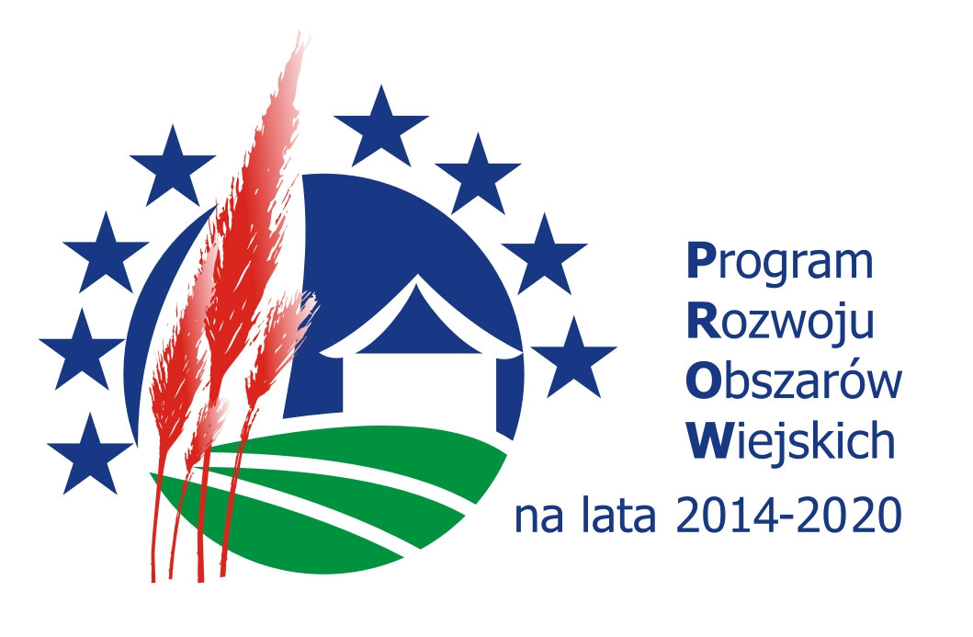

Europejski Fundusz Rolny na Rzecz Rozwoju Obszarów Wiejskich: Europa inwestująca w obszary wiejskie. Działalność Nadwiślańskiej Grupy Działania „E.O.CENOMA” współfinansowana ze środków Unii Europejskiej w ramach działania Wsparcie dla rozwoju lokalnego w ramach inicjatywy LEADER Programu Rozwoju Obszarów Wiejskich na lata 2014-2020.
Instytucja zarządzająca Programem Rozwoju Obszarów Wiejskich na lata 2014-2020 Ministerstwo Rolnictwa i Rozwoju Wsi.

ANKIETA MONITORUJĄCA DLA BENEFICJENTÓW NA POTRZEBY MONITOROWANIA REALIZACJI LSR

Szanowni Państwo,
Zgodnie z § 5 ust. 1 pkt. 10 lit. b oraz § 5 ust. 1 pkt. 18 umowy o przyznaniu pomocy udostępniamy Państwu formularz ankiety monitorującej. Zebrane informacje w formie zbiorczej będą służyć do oceny stopnia realizacji Strategii Rozwoju Lokalnego kierowanego przez społeczność Nadwiślańskiej Grupy Działania ,,E.O.CENOMA”.

- INFORMACJE OGÓLNE DOTYCZĄCE OPERACJI

1.1. | PROJEKTY KONKURSOWE
Zakres Działania |  | ,,X” jeśli dotyczy
 | Tworzenie nowych przedsiębiorstw
 | Rozwój istniejących przedsiębiorstw
 | Budowa lub modernizacja obiektów infrastruktury turystycznej
 | Poprawa infrastruktury publicznej i przestrzennej (budowa/remont/wyposażenie obiektów służących zaspokajaniu potrzeb kulturowych i społecznych)
 | Zachowanie dorobku historycznego, kulturowego oraz sakralnego- prace konserwatorskie i restauratorskie zabytków
 | Powstanie sieci w zakresie usług turystycznych
 | Wzbogacenie oferty czasu wolnego w zakresie sportu i rekreacji (obiekty sportowe i rekreacyjne)
 | Wyposażenie podmiotów działających w sferze kultury
1.2. | PROJEKTY GRANTOWE
Zakres działania |  | ,,X” jeśli dotyczy
 | Imprezy i przedsięwzięcia promujące tradycje/ kulturę bądź kreujące markę regionu
 | Zajęcia edukacyjne, warsztaty, wizyty studyjne, wystawy, konferencje, konkursy dotyczące dziedzictwa kulturowego, historycznego oraz przyrodniczego
 | Wydanie materiałów promocyjnych, publikacji, map, folderów promujących obszar LGD

1.3. | PROJEKTY WŁASNE
Zakres działania |  |  |  | ,,X” jeśli dotyczy
 | Stworzenie oferty inwestycyjnej
 | Wydanie materiałów promocyjnych, publikacji, map, folderów promujących obszar LGD
 | Imprezy i przedsięwzięcia promujące tradycję/ kulturę bądź kreujące markę regionu
 | Powstanie sieci w zakresie usług turystycznych
2. |  | Tytuł operacji
3. |  | Cel operacji
4. |  | Opis zrealizowanego projektu
5. |  | Rodzaj beneficjenta (proszę o zaznaczenie prawidłowego rodzaju beneficjenta) | - Osoba fizyczna;  - Jednostka samorządu terytorialnego;  - Osoba prawna, z wyłączeniem województwa, jeżeli siedziba tej osoby lub jej oddziału znajduje się na obszarze wiejskim objętym LSR;  - Jednostka organizacyjna nieposiadająca osobowości prawnej, której ustawa przyznaje zdolność prawną, jeżeli siedziba tej jednostki lub jej oddziału znajduje się na obszarze wiejskim objętym LSR, z tym że spółka kapitałowa w organizacji może ubiegać się wyłącznie o pomoc na operację w zakresie ,,podejmowania działalności gospodarczej”  - LGD

- INFORMACJE OGÓLNE DOTYCZĄCE BENEFICJENTA

6. | Nr wniosku nadanego przez LGD w ramach ogłoszonego naboru:
7. | Nr umowy
8. | Data podpisania umowy (dd/mm/rrrr)
9. | Nr identyfikacyjny nadany przez ARiMR
10. | Nazwa beneficjenta pomocy
11. | Siedziba lub adres beneficjenta
12. | Dane kontaktowe osoby uprawnionej do kontaktu | Numer telefonu:
12. | Dane kontaktowe osoby uprawnionej do kontaktu | Adres e-mail:
13. | Wnioskowana kwota przyznania pomocy na realizację operacji (zgodnie z umową)
14. | Kwota wypłaconych środków po rozliczeniu całości operacji
15. | Data otrzymania płatności ostatecznej (dd/mm/rrrr)  (wpływ środków na konto bankowe)

- ZAKŁADANE/ OSIĄGNIĘTE WSKAŹNIKI W RAMACH REALIZACJI OPERACJI:

CEL OGÓLNY | CELE SZCZEGÓŁOWE | PLANOWANE PRZEDSIĘWZIĘCIA | WSKAŹNIKI REZULTATU
 |  |  |  | 2017 | 2018 | 2019 | 2020 | 2021 | 2022 | 2023
CEL I:WSPARCIE PRZEDSIĘBIORCZOŚCI MIESZKAŃCÓW NADWIŚLAŃSKIEJ GRUPY DZIAŁANIA „E.O.CENOMA” | Cel szczegółowy I.1:  Rozwój i różnicowanie działalności w sferze produkcji rolniczej i pozarolniczej oraz usług | I.1.1. Wspieranie rozwoju przedsiębiorczości, w tym tworzenie warunków do poprawy konkurencyjności lokalnych producentów i usługodawców z wykorzystaniem innowacyjności oraz wspieraniem grup defaworyzowanych | Liczba utworzonych miejsc pracy (ogółem)
 |  |  | Liczba osób z grup defaworyzowanych zatrudnionych przez przedsiębiorstwa objęte wsparciem z LGD
 |  |  | Liczba osób poinformowanych o ofercie inwestycyjnej na terenie LGD
 | Cel szczegółowy I.2: Rozwój produktów i usług turystycznych oraz aktywna ich promocja | I.2.1. Budowa, remont, modernizacja i wyposażenie obiektów pozwalających na obsługę ruchu turystycznego i/lub promocja turystyki lokalnej | Liczba osób korzystających  z obiektów infrastruktury turystycznej
Liczba osób, które skorzystały z więcej niż jednej usługi turystycznej objętej siecią, która otrzymała wsparcie
w ramach realizacji LSR
CEL II : STWORZENIE CZYSTEGO EKOLOGICZNIE, ESTETYCZNEGO I POUKŁADANEGO PRZESTRZENNIE OBSZARU LGD | Cel szczegółowy II.1. Poprawa stanu i dostępności przestrzeni publicznej oraz estetyki przestrzennej, w tym obiektów i miejsc służących zaspokajaniu potrzeb kulturowych i społecznych | II.1.1. Poprawa infrastruktury publicznej i przestrzennej służącej zaspokajaniu potrzeb kulturowych i społecznych | Liczba osób korzystających z infrastruktury i /lub dostosowanej/ zagospodarowanej przestrzeni publicznej
 |  | II.1.2. Zachowanie dorobku historycznego, kulturowego oraz sakralnego obszaru LGD | Liczba osób odwiedzających zabytki i obiekty
 | Cel szczegółowy II.2: Tworzenie, wyposażenie i promocja przestrzeni aktywnego i zdrowego wypoczynku | II.2.1. Wzbogacenie oferty czasu wolnego w zakresie sportu i rekreacji | Liczba osób korzystających z nowej lub wyremontowanej/ wyposażonej infrastruktury sportowo-rekreacyjnej
 |  | II.2.2. Kreowanie postaw pożądanych społecznie, podnoszenie kompetencji oraz rozwijanie świadomości proekologicznej i pro środowiskowej mieszkańców | Liczba odbiorców działań edukacyjnych ukierunkowanych na rozwijanie świadomości proekologicznej i pro środowiskowej mieszkańców
CEL III: ROZWÓJ KAPITAŁU SPOŁECZNEGO I OCHRONA LOKALNEGO DZIEDZICTWA KULTUROWEGO, HISTORYCZNEGO ORAZ PRZYRODNICZEGO | Cel szczegółowy III.1. Wspieranie aktywności mieszkańców i organizacji społecznych popularyzujących integrację i współpracę społeczności | III.1.1. Zwiększenie oferty kulturalno-edukacyjnej dla dzieci, młodzieży i dorosłych poprzez organizację warsztatów, wizyt studyjnych, wystaw, konferencji, konkursów | Liczba osób, które wzięły udział w szkoleniach, warsztatach, wizytach studyjnych, konferencjach, konkursach, wystawach
 |  |  | Liczba osób uczestniczących w spotkaniach informacyjno-konsultacyjnych
 |  |  | Liczba osób zadowolonych ze spotkań prowadzonych przez LGD
 | Cel szczegółowy III.2. Promocja zasobów lokalnych, w tym produktów tradycyjnych, dziedzictwa kulturowego, historycznego lub przyrodniczego | III.2.1. Kultywowanie tradycji, kultury, obrzędów i promocja zasobów i walorów lokalnych | Liczba osób poinformowanych o działalności LGD
 |  |  | Liczba osób korzystających z wyposażonych podmiotów działających w sferze kultury
 |  |  | Liczba projektów wykorzystujących lokalne zasoby kulturowe, historyczne, produkty lokalne
 |  |  | Liczba projektów skierowanych do grup defaworyzowanych

IV. SZCZEGÓŁOWE INFORMACJE DOTYCZĄCE OPERACJI
16. | Proszę podać planowany bądź rzeczywisty okres realizacji operacji: | Termin rozpoczęcia operacji (podpisanie umowy):
16. |  | Termin zakończenia operacji (złożenie wniosku o płatność):
17. | Proszę wskazać obecny stopień realizacji operacji: | - Przed podpisaniem umowy  - Zakończony I etap realizacja II etapu w trakcie  - Zakończona realizacja operacji  - Inna sytuacja (jaka)……………………………………………………….  ……………………………………………………………………………...
18. | Proszę wskazać stopień oraz wysokość wypłaconych środków pomocowych | - Płatność zaliczkowa w wysokości ……………….  - Transza (podać liczbę i kwotę)  …………………………………………………………………………….  - Całość środków pomocowych - data przekazania refundacji (data wpływu środków na konto)  ………………………………………………………………….  - Środki niewypłacone
19. | Proszę wskazać grupę/grupy defaworyzowane dla przedsięwzięć i operacji w ramach realizowanego zrealizowanego projektu: | - Kobiety  - Osoby powyżej 50 roku życia  - Bezrobotni do 25 roku życia  - Osoby długotrwale bezrobotne  - Osoby bez doświadczenia zawodowego  - Osoby korzystające z pomocy społecznej z powodu ubóstwa
20. | Proszę wskazać źródła informacji o naborach wniosków w ramach LGD: | - Strony internetowe  - Tablice informacyjne  - Artykuły w prasie lokalnej  - Ogłoszenia w siedzibach instytucji publicznych  - Spotkania informacyjno-konsultacyjne  - Doradztwo indywidulane w biurze  - Szkolenia organizowane przez LGD  - Przekaz ustny  - Inne- jakie?  ……………………………………………………………………………
21. | Problemy i trudności które wystąpiły w trakcie realizacji projektu wraz z informacją o podjętych działaniach. | ……………………………………………………………………………………..  ……………………………………………………………………………………..
22. | Czy korzystali państwo z doradztwa LGD? | - TAK  - NIE
22. | Jeśli ,,TAK”, to czy byli państwo zadowoleni ? | - TAK  - NIE
22. | Jeśli ,,NIE”, to dlaczego ? | ………………………………………………………………………………………..

- OŚWIADCZENIE BENEFICJENTA

Oświadczam, że informacje zawarte w niniejszej ankiecie są zgodne z prawdą.

……………………….. ………………………….
Data Podpis

Wyrażam zgodę na przetwarzanie moich danych osobowych zawartych w ankiecie monitorującej
dla beneficjentów na potrzeby monitorowania realizacji LSR, przez Nadwiślańską Grupę Działania ,,E.O.CENOMA” z siedzibą w Szczurowa ul. Rynek 4 zgodę na przetwarzanie moich danych osobowych zgodnie z Rozporządzeniem Parlamentu Europejskiego i Rady (UE) 2016/679 z dnia 27 kwietnia
2016 r. w sprawie ochrony osób fizycznych w związku z przetwarzaniem danych osobowych
i w sprawie swobodnego przepływu takich danych oraz uchylenia dyrektywy 95/46/WE (ogólne rozporządzenie o ochronie danych), publ. Dz. Urz. UE L Nr 119, s. 1 .
Przyjmuję do wiadomości, iż Administratorem danych osobowych przetwarzanych ww. celach jest Nadwiślańska Grupa Działania ,,E.O.CENOMA”

Zgodnie z Rozporządzeniem Parlamentu Europejskiego i Rady (UE) 2016/679 z dnia 27 kwietnia 2016 r. w sprawie ochrony osób fizycznych w związku z przetwarzaniem danych osobowych i w sprawie swobodnego przepływu takich danych oraz uchylenia dyrektywy 95/46/WE (ogólne rozporządzenie o ochronie danych), publ. Dz. Urz. UE L Nr 119, s. 1 osobie, której dane dotyczą przysługuje prawo:
- żądania dostępu do danych osobowych;
- sprostowania, usunięcia lub ograniczenia przetwarzania danych osobowych;
- wniesienia sprzeciwu;
- cofnięcia zgody w każdym momencie, jednak bez wpływu na zgodność z prawem przetwarzania danych osobowych, którego dokonano na podstawie zgody przed jej cofnięciem;
- wniesienia skargi do Prezesa Urzędu Ochrony Danych Osobowych, ul. Stawki 2, 00 – 193 Warszawa.

Zapoznałam/-em się z treścią powyższego.

Data wypełnienia ankiety………………………….

Podpis Beneficjenta………………………………………………

